Интеллектуально - творческая игра -квест «Нас зовут космические дали»
Участники: обучающиеся по общеобразовательной программе «Занимательная астрономия».
Материалы и оборудование: ноутбуки с выходом в интернет (2 шт), столы для команд, клеевые карандаши, листочки для записи, ручки, черный ящик, карта квеста, звезды для жетонов.
Дорогие друзья! Вам предстоит совершить необычное путешествие, которое называется «Нас зовут космические дали». Выполняя задания, вы будите зарабатывать звезды, которые в конце игры сможете обменять на космические сластюли.
Прежде чем начать игру, нам необходимо познакомиться. Сегодня в нашем квесте принимают участие 2 команды – команда «..» и команда «..». Поприветствуем обе команды.
Объяснение правил игры, вручение маршрутных листов. Максимальное количество баллов, которое можно набрать в игре-51.
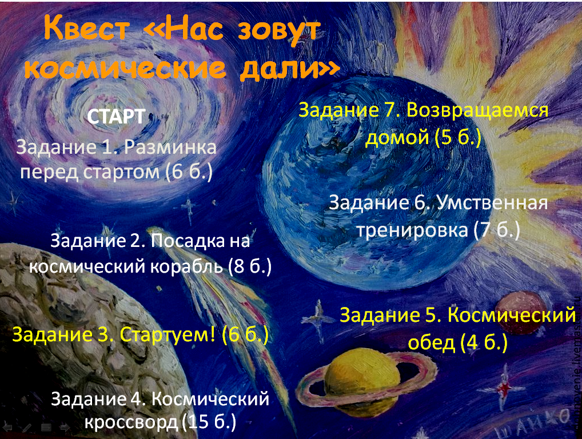

Задание 1. Разминка перед стартом
Прежде, чем отправиться в путешествие необходимо хорошо поразмяться. Разминка у нас будет необычная – интеллектуальная. Команды поочередно задают вопросы друг другу (по 3 вопроса от каждой команды, которые были приготовлены в рамках домашнего задания». За каждое правильный ответ команда получает 2 звезды.
Ну что ж, команды готовы к старту. Следующие задания каждая команды выполняет в своем темпе, следуя маршрутной карте.
Задание 2 «Посадка на космический корабль»
Вам предстоит посадка на космический корабль. Для того, чтобы совершить удачную посадку, вам необходимо выполнить три задания. В места для ответов вклеить правильные ответы, выбрав их из предложенных слов (вода, алюминий, свинец, олово, пластмасса, холода, от холода, от жары, от радиации, от разряженной атмосферы, предметы гигиены, телефон, ноутбук).
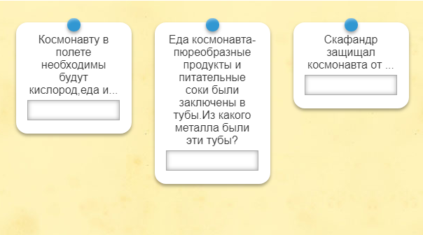
Ответы: 1)вода – 2б; 2)аллюминий – 2б 3)разряженной атмосферы, от холода, жары, радиация – 4 б.
Задание 3.Стартуем!
Ну что ж. дорогие друзья, места в космическом корабле заняты. К старту все готово! 5-4-3-2-1-0 –ПУСК! Наш космический корабль устремляется вверх! Как ваше настроение? Не скучно? Пока наш корабль несеется в космические дали вам предлагается следующее задание. Угадай, что лежит в черном ящике, который находится на нашем корабле.
Если угадаете предмет с первого раза, не используя подсказки, получаете 6 баллов, если со второго раза, не используя подсказки -5 баллов, и т.д. За каждый новый вариант ответа отнимается 1 балл, за подсказку тоже – 1 балл.
(В черном ящике находится предмет, который может быть использован для беглого ориентирования на небе, для планирования наблюдений, а также изучения начинающими изменения картины звездного неба по сезонам и времени суток.)
Задание 4.Космический кроссворд
Ура! Мы в космосе! Посмотрите в эллюминатор! Какая красота! Интересно, что мы можем увидеть в космосе? Об этом нам расскажет следующее задание. Вам предстоит отгадать кроссворд. Если, вы затрудняетесь с ответами, то можете обратиться к интернету. Максимально, за кроссворд вы можете получить 15 баллов. Итак, вперед!
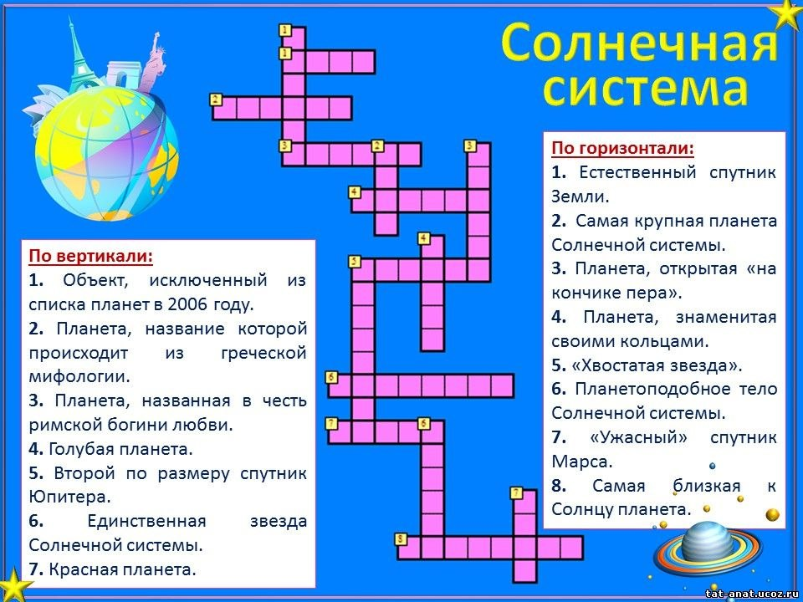
Задание 5.Космический обед
Да, в космосе интересно все и красота кругом неописуемая. Однако, красота красотою, но не грех и пообедать. Ни один космонавт не возращался из космоса, не отведав космической пищи, хотя первые полеты были непродолжительные.
Задание: Поразмышляйте и напишите свое мнение.
С 1982 года к привычным для космонавтов тюбикам добавился еще один вид пищевой упаковки, который покорил обитаемый космос. Сублимированные продукты стали помещать в специальные пакеты, в которые непосредственно перед едой нужно залить горячую воду, чтобы блюда приобрели свой привычный вид.
Примерно в эти же годы советские ученые обнаружили, что иногда в задаче сохранения привычного вкуса блюд упаковочные и пищевые технологии бывают бессильны. Однажды советский космонавт, попробовав свой любимый сок, обнаружил, что напиток – слишком кислый... Ученые со всего Союза долго и тщательно изучали образцы продукции, но никаких дефектов не обнаружили.
Как вы думаете, в чем причина?

Ответ: Выяснилось, что вкусовые ощущения человека меняются через десять дней пребывания в космосе. Связано это с тем, что на орбите, в условиях невесомости, у человека меняется обмен веществ. За правильный ответ: 4 балла
Задание 6. Умственная тренировка
Находясь в космосе, космонавты проводят эксперименты, наблюдения. Во время длительной экспедиции каждый экипаж совершает выход в открытый космос. Ежедневно, в режим космонавта включено время для отдыха и релаксации, для физических и умственных тренировок. Вот и у вас подошло время «умственных тренировок».
Соединить рассыпавшиеся части пословиц друг с другом. За каждую правильно соединенную пословицу – 1 балл.
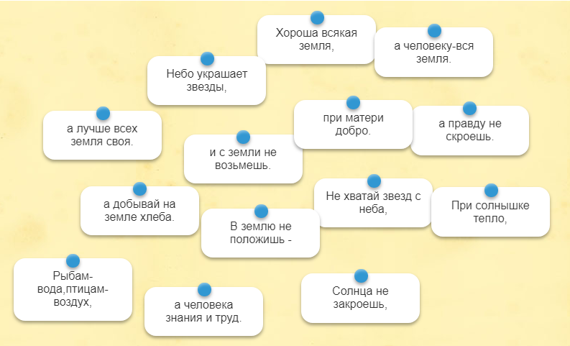

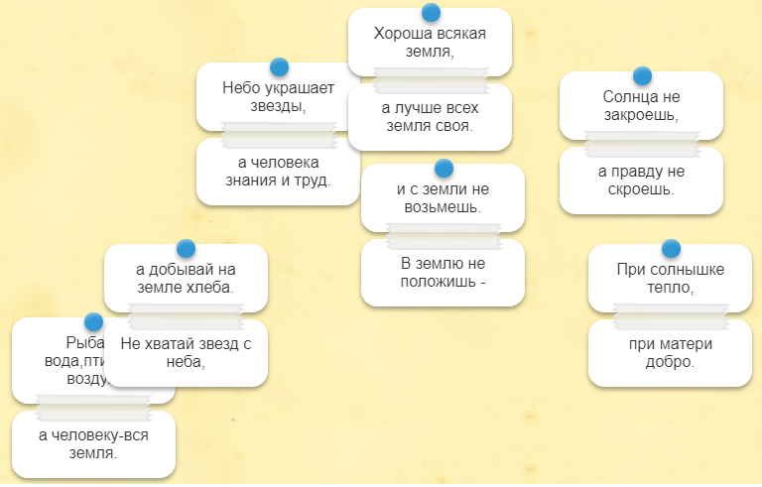

Задание 7. Возвращаемся на Землю.
Подходит к концу наш космический квест, пора возвращаться на Землю. Вам уже известно, что возращаются космонавты на землю в специальной капсуле. Но наше путешествие необычное, поэтому мы возвращаться будем в космическом корабле, сделанном своими руками. Ваша задача сконструировать космический объект, используя предложенные материалы (бумага, клей, скотч, двойной скотч, втулки от туалетной бумаги, цветная бумага, ножницы). Объект может быть как близким к реальности, так и фантастическим. Учитывается творческий подход, оригинальность, практичность и умение работать сообща, всей командой! Максимальное количество баллов – 5.

